# Git

检测git是否安装成功

|  |
| --- |
| git |

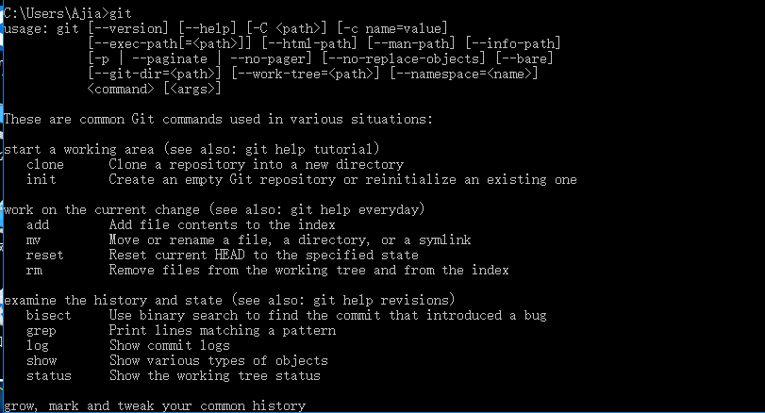

2、注册一个gethub的账号

3、在本地计算算中生成一个公钥和私钥，打开git bash客户端

|  |
| --- |
| ssh-keygen -t rsa |

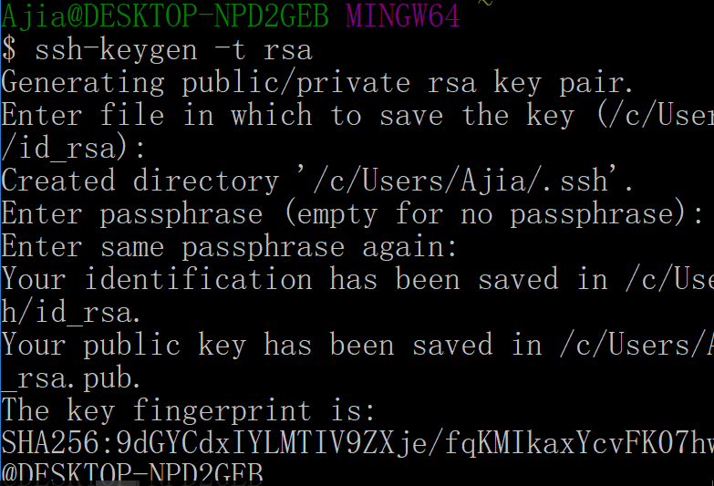

4、找到计算机中公钥 id-rsa.pub

5、找到github的用户settings。

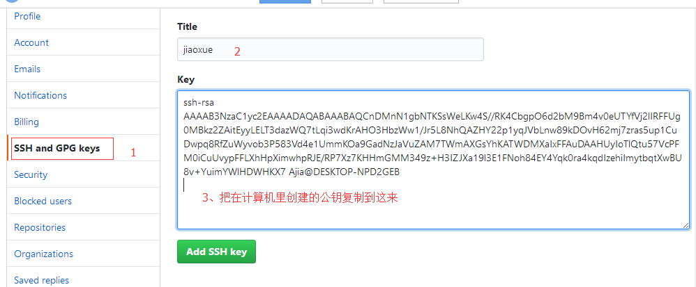

6、本地计算机可以与github进行连接。

|  |
| --- |
| git clone git@github.com:lyouyue/amr.git |

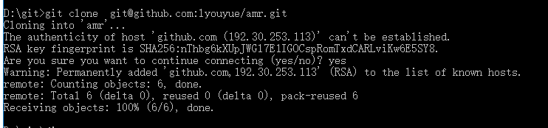

7、windows 切换盘符

|  |
| --- |
| 盘符： |

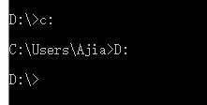

8、查看文件和文件夹

|  |
| --- |
| dir |

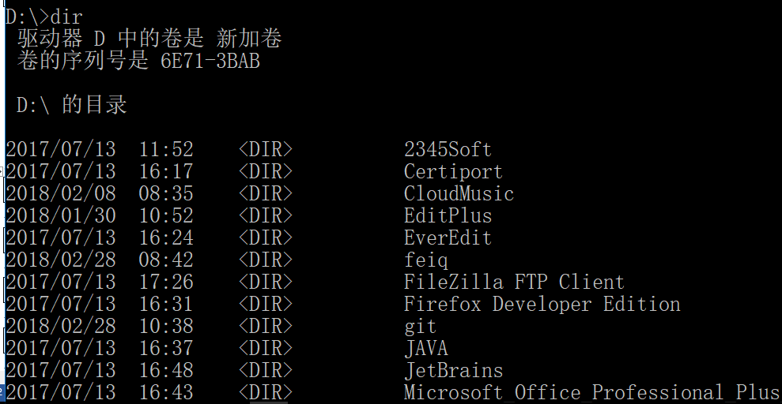

9、切换目录

|  |
| --- |
| cd 文件夹 |

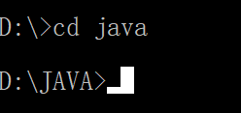

10、退出文件夹

|  |
| --- |
| cd .. |

11、退出到更目录

|  |
| --- |
| cd / |

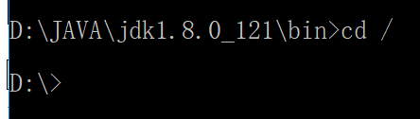

12、创建一个文件夹

|  |
| --- |
| mkdir 文件夹名 |



13、删除目录

|  |
| --- |
| rmdir 文件夹名 |



|  |
| --- |
| 14、 |

|  |
| --- |
|  |